附件1：
“我的泰州”手机客户端下载二维码

“泰州教育发布”官方微信号
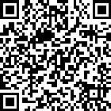

“泰州微视听”官方微信号

